

Штаб
МО ВВПОД «ЮНАРМИЯ»
Кайбицкий муниципальный район
Республики Татарстан
422330 Кайбицкий район
село Большие Кайбицы
ул. Ш. Галиева д.12
тел.8(84370)21187
эл. почта:junajaarmija@rambler.ru

Еженедельный отчет МО ВВПОД «Юнармия»
Кайбицкого муниципального района за период с 03-08.02. 25.

1.Количество участников движения: 347
2.Количество принятых юнармейцев: 0.
3.Проведенные за неделю мероприятия: 18

- МО ВВПОД «Юнармия» и газета «Кайбицкие зори».
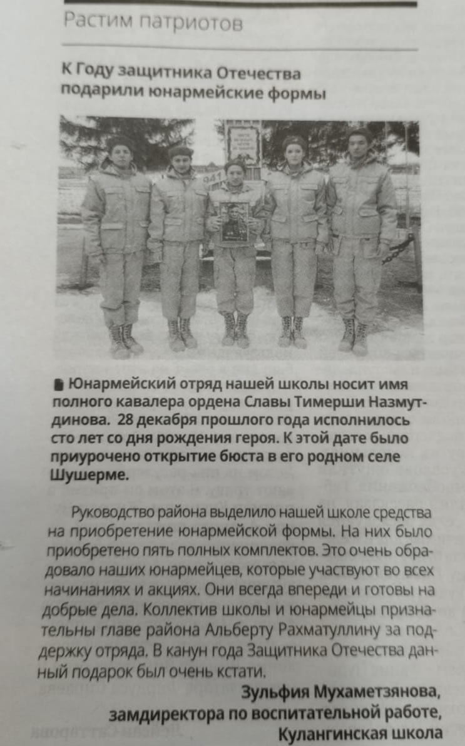

- День памяти битвы за Сталинград: помним и гордимся!

1.В Муралинской школе прошло мероприятие, посвящённое Дню памяти битвы за Сталинград. Эта дата — не просто страница из учебника истории, это великий подвиг, который навсегда останется в наших сердцах.

Сталинградская битва, длившаяся с 17 июля 1942 года по 2 февраля 1943 года, стала переломным моментом в Великой Отечественной войне. Город на Волге стал символом мужества, стойкости и непоколебимой воли советского народа.

Учащиеся и учителя почтили память героев, отдавших свои жизни за свободу и мирное небо над головой. Мы вспомнили истории защитников Сталинграда, их самоотверженность и героизм.

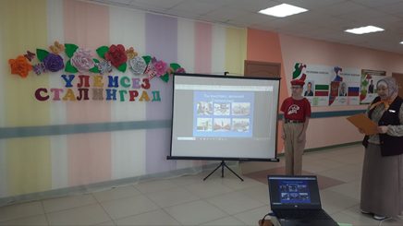

2. Учитель истории Калеев О. Н. и председатель Совета ветеранов Ульянковского сельского поселения для юнармейцев отряда имени полного кавалера ордена Славы И. П. Субботина и учащихся Ульянковской основной школы провели Урок Мужества '' Непокоренный Сталинград'',посвященный Сталинградской битве.
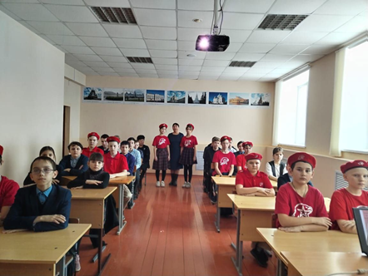
3. 2 февраля, День воинской славы России – день разгрома советскими войсками немецко-фашистских войск в Сталинградской битве.
Ребята совершили виртуальную экскурсию по мемориальному комплексу «Сталинградская битва». Учащиеся виртуально познакомились с различными экспонатами: мечом Сталинграда, снайперской винтовкой Василия Зайцева, тематическими диорамами, посвященными событиям Сталинградской битвы и панорамой «Разгром немецко-фашистских войск под Сталинградом».
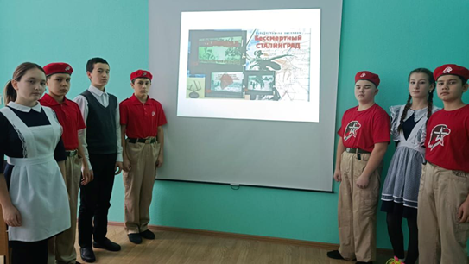

4. 2 февраля - День воинской славы России! В честь этого дня, юнармейцы отряда имени Героя Советского союза Мусы Джалиля подготовили тематический стенд.
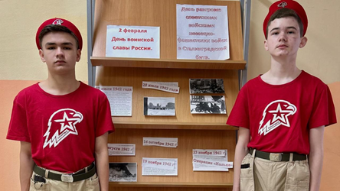

- В юнармейских отрядах района в честь погибших земляков в зоне СВО, оформляют памятное место: "Парта Героя". Отряд имени полного кавалера ордена Славы Т.Г . Назмутдинова имеет такой уголок посвященный Булату Валиуллину.

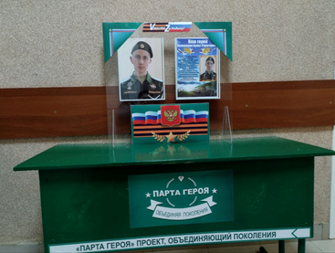

- Юнармейцы отряда имени полного кавалера ордена Славы И. П. Субботина Ульянковской школы в рамках акции '' Ангелы в белых халатах'' встретились с фельдшером Ульянковского ФАПа Батуровой Ф. А. В ходе встречи, юнармейцы рассказали о том, какую большую роль играли медицинские работники в годы Великой Отечественной войны. Ангелами в белых халатах в строй было возвращено более 17 мил. людей. Что однозначно приблизило Победу советского народа.

